
计算机科学与技术学院

嵌入式应用综合设计中期检查报告
题 目： 基于STM32的智能小车设计
姓 名： 杨听捷 学号 22009201392
姓 名： 王舒贤 学号 22009290060
姓 名： 刘魏征 学号 22009201004
指导老师： 吴自力
起止时间： 2025 年 3 月 至 2025 年 6 月

西安电子科技大学计算机工程系
2021年3月制

题 目 | 基于STM32的智能小车设计
开题报告日期 |  | 2025年3月
目前已完成的工作内容和取得的阶段性成果
序号 | 工作内容 | 完成情况说明
1 | 系统功能需求分析 | 明确了小车应具备蓝牙遥控、超声波避障、红外循迹等核心功能
2 | 方案论证与比较 | 对主控、电机驱动、传感器方案进行了分析比较，确定采用STM32+HC-06+HC-SR04等方案
3 | 硬件电路设计 | 使用嘉立创EDA绘制完成原理图，包括主控模块、蓝牙、电机驱动、红外、超声波等
4 | 电路搭建与焊接 | 已完成核心模块元件焊接与面包板连接，初步通电测试稳定
5 | 软件功能设计与验证 | 编写了蓝牙通信、PWM控制、电机逻辑、超声波测距、循迹逻辑等核心代码
6 | 局部功能调试 | 实现了蓝牙遥控通信、电机前进后退控制、超声波测距功能

初步获得的结论与测试效果
- 小车系统设计方案可行，模块集成性好，通信与控制基本稳定；
- 蓝牙通信测试延迟低，可靠性高；
- 超声波测距响应及时，精度在合理范围内（<2cm误差）；
- 电机PWM控制转向灵活，动力输出良好；
- 红外循迹模块已能正确识别黑线输入，准备进入路径控制调试阶段
系统需求分析
（1）功能需求
- 蓝牙遥控：手机发送方向控制指令；
- 自动避障：前方探测障碍物，判断是否绕行；
- 红外循迹：根据地面黑线判断转向；
- 模式切换：支持手动与自动模式切换。
（2）性能需求
- 实时响应控制指令；
- 控制系统稳定、功耗可控；
- 控制逻辑快速、判断准确。
（3）其他需求
- 成本低、模块标准化、易扩展；
- 接线规范、板载供电安全可靠。
方案论证与比较
依据功能模块分别进行了技术方案对比，结果如下：
模块名称 | 备选方案对比 | 结论及选用方案
主控芯片 | Arduino UNO vs STM32F103C8T6 | 性能优先，选STM32
电机驱动模块 | L298N vs TB6612 vs DRV8833 | 驱动能力强、效率高，选TB6612
避障传感器 | 红外 vs 超声波 | 测距准确，选HC-SR04
通信模块 | NRF24L01 vs 蓝牙HC-06 | 操作简单，选HC-06
循迹模块 | 3路 vs 4路 vs 5路红外 | 稳定识别，选4路TCRT5000
硬件电路设计
1）系统结构总览
小车由STM32主控作为核心，连接电源模块、蓝牙模块、电机驱动模块、红外循迹模块、超声波模块及舵机模块构成。
（2）各模块原理说明
- 电源模块：面包板供电模块提供稳定的3.3V和5V电源；
- 主控模块：STM32F103C8T6实现逻辑控制、IO通信、PWM等功能；
- 蓝牙模块：HC-06接收手机指令，经串口传入主控；
- 电机驱动模块：TB6612FNG接收STM32 PWM信号，实现电机正反转；
- 红外模块：TCRT5000检测地面黑线输出数字信号；
- 超声波模块：HC-SR04实现前方障碍物距离判断；
- 舵机模块：SG90带动超声波模块扫描不同方向。
（3）原理图
已使用嘉立创EDA完成系统原理图设计，包括所有模块的接线与接口标注。
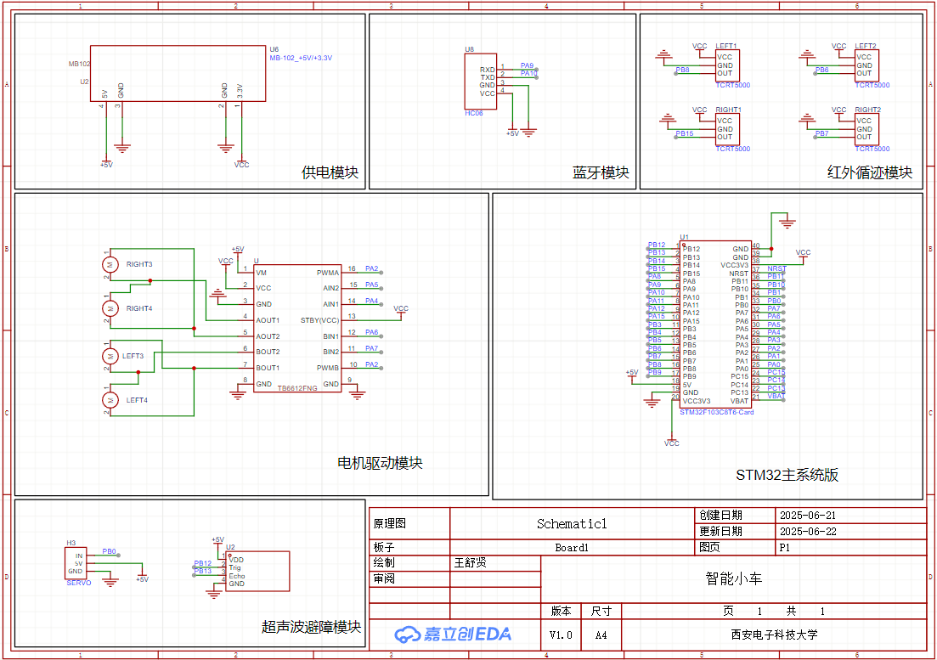

软件设计
（1）总体架构
采用模块化设计结构，主函数调用各模块初始化及主循环控制，各模块使用独立函数处理。
（2）已实现模块
- 蓝牙通信模块：串口接收并解析遥控命令；
- 电机控制模块：PWM控制左右轮正反转；
- 避障模块：获取超声波返回时间计算距离；
- 循迹模块：读取红外模块状态判断左右偏移；
- 舵机模块：PWM控制云台转角，实现方向探测。

计划内容 | 实际完成情况 | 是否一致 | 说明
系统需求分析 | 已完成 | 一致 | 无需调整
方案论证与比较 | 已完成 | 一致 | 无需调整
电路原理设计 | 原理图完成，正在逐步焊接与调试 | 一致 | 实物图预计1周完成
软件模块开发 | 控制程序初步完成，正在完善算法与逻辑 | 基本一致 | 循迹模块仍需优化
系统集成测试 | 蓝牙、避障功能初步集成成功 | 部分完成 | 后续将整合为统一控制流程

下一步的工作计划、需要完成的工作内容和需要解决的关键技术：
完善红外循迹控制逻辑；
完成舵机左右扫描自动避障功能；
整体集成系统，进行路线测试；
撰写完整项目报告，整理附录代码与图纸；
制作展示视频及演示汇报材料。

指导老师检查结果（主要检查本表内容填写是否准确，设计工作是否按计划进行，设计工作中还存在的问题以及可能的解决方法等）：

指导老师签字：

年 月 日

